Я пешеход
Главная > Я - пешеход > Старший школьник
- Двигаясь по тротуарам, пешеходным дорожкам и переходам, держись правой стороны.
- Помни, что надземные и подземные переходы полностью защитят тебя от наезда транспорта.
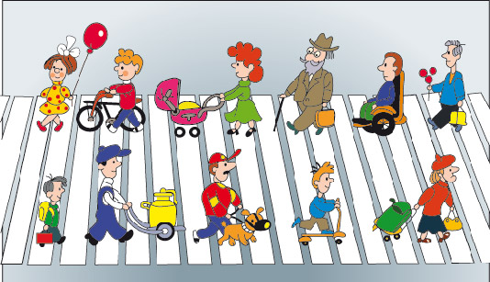
- Наземные пешеходные переходы бывают регулируемые и нерегулируемые. Регулируемым управляет светофор или регулировщик, нерегулируемый переход обозначен знаком пешеходного переходов и "зеброй"
- Самыми опасными для пешехода зонами считаются перекрёстки, скоростные участки автомагистралей, зоны с ограниченной видимостью. Не выходи на проезжую часть в таких местах.
